РОССИЙСКАЯ АКАДЕМИЯ НАУК
ОТДЕЛЕНИЕ БИОЛОГИЧЕСКИХ НАУК РАН
ГОРНЫЙ БОТАНИЧЕСКИЙ САД ДНЦ РАН

ВСЕРОССИЙСКАЯ НАУЧНАЯ КОНФЕРЕНЦИЯ


«РОЛЬ БОТАНИЧЕСКИХ САДОВ В ИЗУЧЕНИИ И СОХРАНЕНИИ ГЕНЕТИЧЕСКИХ РЕСУРСОВ ПРИРОДНОЙ И КУЛЬТУРНОЙ ФЛОРЫ»
посвящается 20-летию основания Горного ботанического сада
Дагестанского научного центра РАН
(1-5 октября 2013 г, г. Махачкала)

ВТОРОЕ ИНФОРМАЦИОННОЕ ПИСЬМО

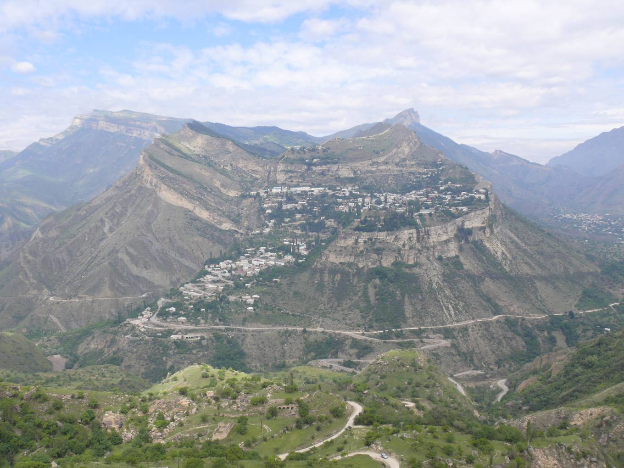

Глубокоуважаемые коллеги!

Приглашаем Вас принять участие в работе Всероссийской научной конференции «Роль ботанических садов в изучении и сохранении генетических ресурсов природной и культурной флоры», посвященной 20-летию основания Горного ботанического сада Дагестанского научного центра РАН, которая будет проводиться с 1 по 5 октября 2013 г. в здании ДНЦ РАН. По завершении Конференции будут организованы ботанические экскурсии по Экспериментальным базам Горного ботанического сада ДНЦ РАН с экскурсией по территории природного и исторического памятника «Верхний Гуниб».
и на уникальный памятник природы Дагестана бархан «Сарыкум».
Программа конференции предусматривает пленарное и секционные заседания.
Секция 1. Генетические ресурсы дикорастущей флоры.
Секция 2. Генетические ресурсы культурной флоры и их дикорастущих сородичей.
Основные научные направления конференции:
- Фундаментальные научные основы выявления и использования генетических ресурсов природной флоры.
- Охрана и рациональное использование генетических ресурсов культурной флоры в ботанических садах.
- Сохранение генофонда редких, исчезающих и эндемичных видов в ботанических садах
- Генетические коллекции, банки гермоплазмы, гербарии в ботанических садах.
- Фитохимические и биотехнологические исследования в ботанических садах и проблемы рационального использования и устойчивого воспроизводства ценных ресурсных видов.

Форма участия:
Оргкомитет конференции принимает заявки на очное и заочное участие в конференции. В рамках очного участия предусмотрены устные и стендовые доклады. Продолжительность доклада на пленарном заседании – 30 мин., устного секционного доклада – до 15 мин.
Рабочий язык конференции: русский.

КЛЮЧЕВЫЕ ДАТЫ:
15 мая – окончание приема статей
15 июля – рассылка программы конференции
30 сентября – заезд участников конференции
1-3 октября – работа конференции
4-5 октября – ботанические экскурсии
6 октября – отъезд
Примечание: Итоговая программа конференции будет разослана до 1 сентября 2013 г.
Внимание!
Прием регистрационных форм продлевается до 15 мая 2013 г.
Заполненную регистрационную форму представить в оргкомитет по адресу: conference_gorbs@mail.ru
Регистрационная форма
Фамилия _____________________________________
Имя _________________________________________
Отчество _____________________________________
Ученая степень _______________________________
Должность ___________________________________
Форма участия________________________________
Организация __________________________________
Название доклада ______________________________
Направление __________________________________
Почтовый адрес _______________________________
Телефон ______________________________________
E-mail _______________________________________

ТРЕБОВАНИЯ К ОФОРМЛЕНИЮ МАТЕРИАЛОВ ДЛЯ ПУБЛИКАЦИИ

Материалы для публикации объемом не более 5 страниц текста представляются в оргкомитет в электронном виде, включая иллюстрации. Материалы будут публиковаться в авторской редакции.

Структура материала:
Полуторный интервал, гарнитура Times New Roman, кегль – 14, выравнивание по ширине, переносы расставляются автоматически; абзац 1,25 см, поля – слева 3 см, справа – 1,5 см, сверху и снизу – 2 см.
Название – прописными буквами, кегль 14, полужирный, выравнивание по центру. Фамилия, имя, отчество автора(ов) – кегль 12, выравнивание по центру. Город, название организации, e-mail – кегль 12, курсивом, выравнивание по центру.

Стендовый доклад (90 х 120) должен содержать: заголовок (название доклада, ФИО докладчика, название организации и города) и сообщение о научной работе (введение, цель исследования, материалы и методы, результаты, обсуждение, выводы). Докладчик лично представляет постер на стендовой сессии в соответствии с программой конференции.

Оформление библиографического списка последовательное, то есть согласно упоминанию литературы в тексте.
Каждому источнику в списке присваивается порядковый номер, заключенный в квадратные скобки. Порядковый номер присваивается ему при первом упоминании. При дальнейших ссылках на данный источник в тексте номер не меняется.
Сведения об источниках следует нумеровать арабскими цифрами и располагать с абзацного отступа.
Описание каждого печатного произведения делается по следующей форме:
- Имя автора или издателя пишется курсивом. Сначала фамилия, затем инициалы.
- Название произведения пишется нормальным шрифтом, без кавычек. Сначала название части издания (статьи, главы), затем через «//» – название всего издания.
- Через точку – Место издания.
- Через двоеточие – название издательства.
- Через запятую – год издания. В журнале — только номер и год выпуска.
- Через точку – номера использованных страниц (если использовалась не вся книга).
- Через точку – полное количество страниц в источнике (если использовалась вся книга).
Образец оформления статьи

ИТОГИ ИНТРОДУКЦИИ ВИДОВ РОДА PISTACIA L.

Иванов А.А.

Махачкала, Горный ботанический сад ДНЦ РАН
e-mail:
Текст текст текст текст текст текст текст текст текст текст текст текст текст текст.
Литература:
- Лакин Г.Ф. Биометрия: Учеб. пособие для биол. спец. вузов. М. : Высшая школа, 1990. 352 с.
- Georgakopoulos D.G., Fiddaman P., Leifert C., Malathrakis N.E. Biological control of cucumber and sugar beet damping-off caused by Pythium ultimum with bacterial and fungal antagonists // Journal of applied microbiology. 2002. Vol.3. № 92. PР. 1078–1086.
- Сомова Л.А. Функциональная и индикаторная роль гетеротрофных микроорганизмов в искусственных экосистемах: Автореф. дисс. … доктор биол. наук. Красноярск, 1999. 86 с.

Оргкомитет оставляет за собой право отклонять материалы, не соответствующие научному уровню, тематике конференции, а также правилам оформления.

Издание материалов конференции планируется к ее началу. Сборники материалов конференции будут разосланы всем участникам. Почтовая рассылка сборников будет осуществляться наложенным платежом.
Оргзвнос за участие в конференции не взимается.

Проживание
Размещение участников конференции в гостиницах г.Махачкалы возможно в пределах от 550 до 3200 рублей.
Орг. комитет готов оказать помощь в бронировании гостиниц в пределах указанных участниками конференции сумм.
Информация о гостиницах и стоимости номеров представлена ниже.

КОНТАКТНАЯ ИНФОРМАЦИЯ:
адрес: 367000, Республика Дагестан, г. Махачкала, ул. М.Гаджиева, 45, Горный ботанический сад
Контактный телефон: 8(8722) 67-58-77
E-mail: conference_gorbs@mail.ru
Секретарь Оргкомитета: Садыкова Гульнара Алиловна

ЖДЕМ ВАС НА НАШЕЙ КОНФЕРЕНЦИИ!

РАЗМЕЩЕНИЕ В ГОСТИНИЦАХ МАХАЧКАЛЫ
Предлагаем Вам прейскурант цен на номера гостиниц г. Махачкалы.

1. Гостиница «Ленинград» (ул. Расула Гамзатова 57 (Ленина 57)).
номера | этажи
номера | 4 | 9, 11, 15 | 16 | 17
люкс(2х ком) | 2000 р. | 1500 р. | 3200 р. | 3200 р.
1-местный | ----- | 800 р. | ----- | 1800 р.
2-местный (большая кровать) | ----- | ----- | 2200 р. | -----
2-местный (раздельные кровати) | 1500 р. | 900 р. | ----- | 2200 р.
3-местный  (без ванны) | ----- | 750 р. | ----- | -----
3-местный (стандарт) | ----- | 1350 р. | ----- | -----

2. Гостиница «Ак-гель» (пр. Петра I, 14).
Категория номера | Стоимость, руб
Одноместный | 1500
Номер-мансарда | 2000
Полу-люкс | 2500
2-мест. Полу-люкс | 2500
3-мест. Номер-мансарда | 2400
Люкс | 3000

3. Гостиница «Спорт» (пр-т. И. Шамиля, 35).
Категория номера | Стоимость, руб
Двухместный номер (без ремонта) | 800
Двухместный номер (с ремонтом) | 1300

4. Санаторно-курортный комплекс «Тарнаир» (ул. Шамиля 33 "б")).

Стоимость гостиничных услуг с 3-х разовым питанием от 800 руб. в сутки.

5. Пансионат «Наука».

Размещение в пансионате (без питания) 550 руб. в сутки.

